MUMIFICAÇÃO FETAL EM GATA DOMÉSTICA: RELATO DE CASO

Élida da Silva Muniz ¹ Francisco José Paiva Nascimento¹ Marcos Vinícius de Sousa Silva¹ Vicente de Paula Fernandes Neto² Pedro Eduardo Bitencourt Gomes²

RESUMO
A mumificação fetal é uma alteração reprodutiva resultante da morte do feto após a formação da placenta, caracterizada pela reabsorção incompleta dos fluidos fetais e pela desidratação progressiva dos tecidos, sem sinais de autólise ou putrefação. Esse processo está associado à manutenção do corpo lúteo funcional, ao fechamento da cérvix e à ausência de microrganismos que promovam lise tecidual, o que diferencia a mumificação da maceração fetal. Embora descrita em diversas espécies, sua ocorrência é mais frequente em bovinos e rara em felinos, havendo escassez de relatos que dificultam a compreensão de sua real prevalência e etiologia. O presente trabalho relata o caso de uma gata doméstica (Felis catus), atendida em campanha de castração do programa Castra-Móvel no município de Piracuruca – PI, na qual foram observados fetos mumificados durante a ovariossalpingo-histerectomia eletiva. O tratamento consistiu na remoção cirúrgica do útero e ovários, com evolução clínica satisfatória no pós- operatório. O relato contribui para a literatura veterinária sobre a espécie felina, ressaltando a importância do diagnóstico, da conduta terapêutica adequada e do registro científico de condições pouco descritas.

Palavras-chave: Felinos; Feto mumificado;Patologia reprodutiva; Ováriosalpingo-histerectomia

¹Graduando em Medicina Veterinária - Christus Faculdade do Piauí.
.²Médico Veterinário, Doutor em Ciência Animal. Docente da Christus Faculdade do Piauí.

1 INTRODUÇÃO
A A reprodução é um processo biológico fundamental para a perpetuação das espécies e manutenção da saúde populacional dos animais domésticos. Contudo, falhas no desenvolvimento gestacional podem culminar em distúrbios reprodutivos, comprometendo tanto a viabilidade fetal quanto a integridade da fêmea. Entre essas alterações, a mumificação fetal, embora descrita em diversas espécies, representa uma condição rara e pouco documentada em felinos domésticos (Felis catus), o que desperta interesse clínico e científico devido à sua baixa prevalência e limitada caracterização na literatura (BRAGA; BARROSO, 2014).
A mumificação fetal caracteriza-se pela morte intrauterina de um ou mais fetos após a formação da placenta, com subsequente reabsorção parcial dos fluidos fetais e progressiva desidratação dos tecidos, os quais adquirem consistência endurecida, coloração escura e ausência de odor fétido. Esse processo ocorre em ambiente uterino estéril, sendo sustentado pela persistência do corpo lúteo funcional e pela manutenção da cérvix fechada, fatores determinantes para evitar a entrada de microrganismos e, consequentemente, a instalação de quadros de maceração fetal, que envolvem decomposição tecidual e infecção bacteriana (SCHIOCHET et al., 2007; BRAGA; BARROSO, 2014).A etiologia da morte fetal que culmina no processo de mumificação é multifatorial, incluindo alterações hormonais, falhas na placentação, causas mecânicas como compressão ou torção do cordão umbilical, anomalias genéticas e ambientais. Além disso, agentes infecciosos também podem estar envolvidos como fatores desencadeadores da morte fetal, como observado em casos de toxoplasmose em caprinos e suínos, leptospirose e parvovirose em suínos, e diarreia viral bovina em bovinos, todos descritos como potenciais causadores de óbito fetal que, na ausência de infecção secundária, podem evoluir para mumificação (LEFEBVRE et al., 2009; SOUZA, 2012; BRAGA; BARROSO, 2014). Determinar a causa exata, contudo, nem sempre é possível, em virtude da degeneração e autólise dos tecidos embrionários, que tornam inviável a análise microbiológica em grande parte dos casos.
Na medicina veterinária, a mumificação fetal é mais frequentemente relatada em bovinos e suínos, devido ao acompanhamento reprodutivo intensivo nessas espécies e à maior casuística disponível. Em contrapartida, em cães e, sobretudo, em gatos, os registros permanecem escassos, dificultando a determinação da real prevalência e dos fatores predisponentes envolvidos. Quando descrita em felinos, a condição costuma ser diagnosticada de forma incidental, seja por exames de imagem, como radiografia e ultrassonografia, ou durante procedimentos cirúrgicos de rotina, a exemplo da ovariossalpingo-histerectomia (KOIRALA et al., 2020).
Diante da raridade dessa afecção em felinos domésticos, relatos de caso adquirem grande relevância, pois contribuem para o avanço do conhecimento clínico e científico, auxiliam na compreensão dos mecanismos fisiopatológicos envolvidos e subsidiam a tomada de decisão terapêutica. Assim, o presente trabalho tem como objetivo relatar um caso de mumificação fetal em uma gata doméstica submetida à ovariossalpingo-histerectomia durante programa de castração no município de Piracuruca – PI, descrevendo os achados clínicos e cirúrgicos, bem como discutindo os aspectos fisiopatológicos e a importância do diagnóstico dessa condição em medicina felina.
A reprodução é um processo biológico fundamental para a perpetuação das espécies e manutenção da saúde populacional dos animais domésticos. Contudo, falhas no desenvolvimento gestacional podem culminar em distúrbios reprodutivos, comprometendo tanto a viabilidade fetal quanto a integridade da fêmea. Entre essas alterações, a mumificação fetal, embora descrita em diversas espécies, representa uma condição rara e pouco documentada em felinos domésticos (Felis catus), o que desperta interesse clínico e científico devido à sua baixa prevalência e limitada caracterização na literatura (BRAGA; BARROSO, 2014).
A mumificação fetal caracteriza-se pela morte intrauterina de um ou mais fetos após a formação da placenta, com subsequente reabsorção parcial dos fluidos fetais e progressiva desidratação dos tecidos, os quais adquirem consistência endurecida, coloração escura e ausência de odor fétido. Esse processo ocorre em ambiente uterino estéril, sendo sustentado pela persistência do corpo lúteo funcional e pela manutenção da cérvix fechada, fatores determinantes para evitar a entrada de microrganismos e, consequentemente, a instalação de quadros de maceração fetal, que envolvem decomposição tecidual e infecção bacteriana (SCHIOCHET et al., 2007; BRAGA; BARROSO, 2014).
A etiologia da morte fetal que culmina no processo de mumificação é multifatorial, incluindo alterações hormonais, falhas na placentação, causas mecânicas como compressão ou torção do cordão umbilical, anomalias genéticas e ambientais. Além disso, agentes infecciosos também podem estar envolvidos como fatores desencadeadores da morte fetal, como observado em casos de toxoplasmose em caprinos e suínos, leptospirose e parvovirose em suínos, e diarreia viral bovina em bovinos, todos descritos como potenciais causadores de óbito fetal que, na ausência de infecção secundária, podem evoluir para mumificação (LEFEBVRE et al., 2009; SOUZA, 2012; BRAGA; BARROSO, 2014). Determinar a causa exata, contudo, nem sempre é possível, em virtude da degeneração e autólise dos tecidos embrionários, que tornam inviável a análise microbiológica em grande parte dos casos.
Na medicina veterinária, a mumificação fetal é mais frequentemente relatada em bovinos e suínos, devido ao acompanhamento reprodutivo intensivo nessas espécies e à maior casuística disponível. Em contrapartida, em cães e, sobretudo, em gatos, os registros permanecem escassos, dificultando a determinação da real prevalência e dos fatores predisponentes envolvidos. Quando descrita em felinos, a condição costuma ser diagnosticada de forma incidental, seja por exames de imagem, como radiografia e ultrassonografia, ou durante procedimentos cirúrgicos de rotina, a exemplo da ovariossalpingo-histerectomia (KOIRALA et al., 2020).
Diante da raridade dessa afecção em felinos domésticos, relatos de caso adquirem grande relevância, pois contribuem para o avanço do conhecimento clínico e científico, auxiliam na compreensão dos mecanismos fisiopatológicos envolvidos e subsidiam a tomada de decisão terapêutica. Assim, o presente trabalho tem como objetivo relatar um caso de mumificação fetal em uma gata doméstica submetida à ovariossalpingo-histerectomia durante programa de castração no município de Piracuruca – PI, descrevendo os achados clínicos e cirúrgicos, bem como discutindo os aspectos fisiopatológicos e a importância do diagnóstico dessa condição em medicina felina.

2 OBJETIVO

O presente trabalho tem como objetivo relatar um caso de mumificação fetal em uma gata doméstica (Felis catus) atendida em programa de castração , descrevendo os achados clínicos e cirúrgicos, bem como discutir sua relevância para a prática veterinária e para a literatura científica, considerando a raridade da ocorrência na espécie felina.

3 MÉTODO

Trata-se de um relato de caso com descrição clínica e cirúrgica, complementado por revisão bibliográfica da literatura pertinente sobre patologias reprodutivas em felinos, com ênfase na mumificação fetal e suas possíveis causas e consequências para o paciente.
O método de pesquisa foi fundamentado na coleta de informações a partir da literatura científica disponível, bem como na observação clínica e no registro do procedimento cirúrgico realizado. Nos buscadores científicos foram utilizados os seguintes termos de busca: “mumificação fetal em felinos”, “patologias reprodutivas em gatos”, “feto mumificado” e “ovariosalpingohisterectomia em felinos”.

4 RESULTADOS E DISCUSSÃO

Foi atendida, durante a campanha de castração promovida pelo programa Castra-Móvel no município de Piracuruca – PI, uma gata doméstica (Felis catus), fêmea, sem raça definida, três anos de idade e 3,8 kg de peso corporal, encaminhada para ovariossalpingo-histerectomia eletiva.
Conforme o protocolo estabelecido pela equipe do programa, realizou-se previamente a coleta de sangue venoso para a realização de hemograma automatizado e bioquímica sérica básica (ureia e creatinina), com resultados disponibilizados em até 48 horas. Apenas após a confirmação de parâmetros hematológicos e bioquímicos dentro dos valores de referência o animal foi liberado para o procedimento. O tutor recebeu, então, orientações sobre preparo pré-operatório, incluindo jejum alimentar de oito horas e restrição hídrica de seis horas antes da cirurgia.

. Tabela 1 – Resultado do maquinograma.

MAQUINOGRAMA |  | Referência
Hemácias | 7,50milhões/mm³ | 5,0 a 10,0
Hemoglobina | 13,20 g/dL | 8 a 15
Hematócrito | 38,00 % | 24 a 45
Vol. Cor. Médio (VCM) | 50,31 fL | 39 a 55
Hem. Cor. Médio (HCM) | 16,0 pg | 12,5 a 17,5

Conc. Hemogl. Médio (CHCM) | 34,21 g/dL | 30 a 36
Proteínas Plasmáticas | 7,2 g/dl | 6,0 a 8,0
Leucócitos | 11.000 /µ | 5.500 a 19.500
Bastonetes | 100 /µl | 0 a 300
Segmentados | 7.000 /µl | 2.500 a 12.500
Eosinófilos | 400 /µl | 0 a 1.500
Linfócitos | 3.000 /µl | 1.500 – 7.000
Basófilos
Monócitos | 300 /µl | 0 a 850
Plaquetas | 350.000 /µl | 200.000 a 600.000
Tabela 2 – Resultado do bioquímico
BIOQUÍMICO |  | Referência
Ureia (Bun) | 50,2 mg/dL | 42,8 a 64,2
Creatinina | 1,2 mg/dL | 0,8 a 1,8

No dia do procedimento, após contenção física, a paciente recebeu protocolo de medicação pré-anestésica (MPA) composto por cetamina (10 mg/kg, IM), xilazina (1 mg/kg, IM), midazolam (0,5 mg/kg, IM), tramadol (2 mg/kg, IM) e dipirona (25 mg/kg, IM), conforme rotina adotada pelo programa Castra-Móvel. Após adequada sedação e analgesia, iniciou-se o procedimento cirúrgico de ovariossalpingo-histerectomia(OSH).

Figura 1 – Útero de gata doméstica após OSH, com aumento dos cornos uterinos.
Figura 2 – Fetos mumificados removidos durante a OSH..
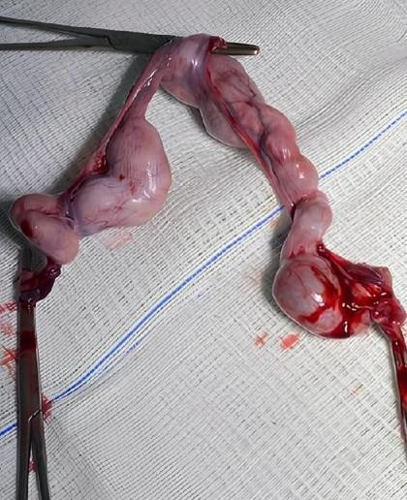
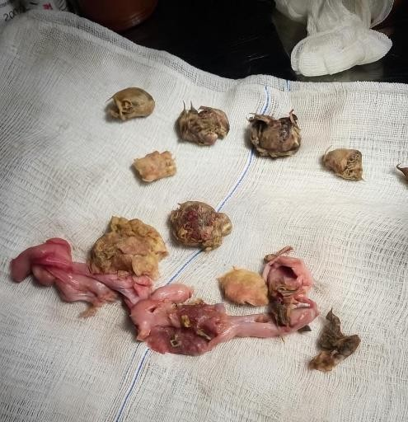

Fonte: Arquivo pessoal
A cirurgia foi realizada conforme Fossum (2015), colocando o paciente em decúbito dorsal, realizou-se tricotomia e antissepsia de toda a região abdominal ventral. Foi então realizado acesso cirúrgico por celiotomia longitudinal mediana retro-umbilical,O útero foi cuidadosamente exteriorizado, isolado com compressas estéreis umedecidas e avaliado, evidenciando a presença de fetos mumificados em ambos os cornos uterinos, de consistência endurecida, aspecto ressecado, coloração escura e sem odor fétido, características compatíveis com processo de mumificação. Procedeu-se então à fenestração do ligamento largo caudal ao ovário direito, posicionando-se uma pinça Crile distalmente ao ovário. Após ligadura e transfixação com fio não absorvível (nylon 2-0), realizou-se a secção do pedículo ovariano. O mesmo procedimento foi repetido no ovário esquerdo e na porção cranial à cérvix uterina, incluindo vasos uterinos, permitindo a remoção completa do útero e ovários.
Após a inspeção de toda a cavidade abdominal e confirmação da ausência de alterações adicionais, iniciou-se a celiorrafia utilizando fio inabsorvível monofilamentar 2-0 (Nylon). O subcutâneo foi suturado com fio absorvível multifilamentar 2-0 (Poliglactina 910) em padrão colchoeiro, e a dermorrafia foi realizada em pontos isolados em “X” com fio inabsorvível monofilamentar 3-0 (Nylon).

Figura 3 – Imagem do abdome pós-operatório.
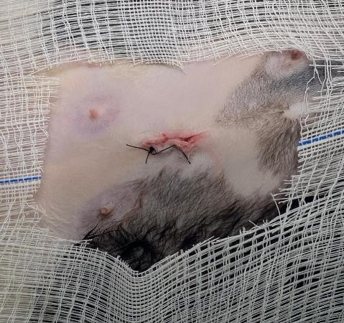
Fonte: Arquivo pessoal

A cirurgia e a anestesia transcorreram sem intercorrências. No período pós-operatório, foi prescrito antibioticoterapia com amoxicilina associada ao clavulanato de potássio (Agemoxi CL, 50 mg, VO, a cada 12 horas, durante sete dias) e terapia anti-inflamatória não esteroidal com meloxicam (Flamavet, 0,2 mg, VO, a cada 24 horas, durante quatro dias). O paciente permaneceu sob observação no pós-cirúrgico imediato e retornou após oito dias para retirada dos pontos sem nenhuma complicação.
A mumificação fetal corresponde a uma condição reprodutiva caracterizada pela morte intrauterina do concepto após a formação placentária, associada à persistência do corpo lúteo funcional e à manutenção da cérvix fechada. Essa conjuntura impede a entrada de agentes bacterianos, distinguindo o processo da maceração fetal (SCHIOCHET et al., 2007). Embora seja descrita em diferentes espécies domésticas, apresenta maior incidência em bovinos e suínos, nos quais a prevalência varia de 1,9% a 6,8% dos distúrbios gestacionais relatados (SOUZA, 2012).
Nos felinos domésticos, entretanto, a mumificação fetal é considerada rara, havendo escassa documentação científica a respeito (LEFEBVRE et al., 2009; KOIRALA et al., 2020). Os relatos existentes indicam que a maior parte dos diagnósticos ocorre de forma incidental, frequentemente durante ovariossalpingo-histerectomias eletivas, o que reforça a relevância clínica e científica da observação criteriosa em procedimentos de rotina. A ausência de dados epidemiológicos consistentes para a espécie limita a determinação de sua real prevalência, evidenciando a importância de novos relatos de caso para o avanço do conhecimento na área.

Além disso, discute-se a possível associação entre o uso de anticoncepcionais hormonais em gatas e o desenvolvimento de alterações reprodutivas, incluindo quadros predisponentes à mumificação fetal (BRAGA; BARROSO, 2014). Nesse contexto, a castração precoce desponta como a principal estratégia preventiva, uma vez que, além de evitar gestações indesejadas, contribui para reduzir a ocorrência de distúrbios uterinos e ovarianos, configurando-se como medida de saúde pública e de bem-estar animal.
Assim, o presente relato não apenas ilustra a ocorrência de uma afecção incomum em felinos, mas também enfatiza a importância da conduta cirúrgica como terapia definitiva, do monitoramento rigoroso no pós-operatório e da difusão de medidas preventivas, em especial a esterilização precoce. De forma mais ampla, contribui para a escassa literatura disponível sobre a fisiopatologia da mumificação fetal em gatos, reforçando a necessidade de estudos adicionais que subsidiem protocolos clínico-cirúrgicos mais assertivos.

5 CONSIDERAÇÕES FINAIS
A mumificação fetal, embora rara em felinos, representa uma condição reprodutiva de relevância clínica, visto que pode comprometer a saúde materna e interferir na fertilidade. O caso relatado evidencia a importância da observação criteriosa durante procedimentos rotineiros, como a ovariossalpingo-histerectomia, nos quais achados incidentais podem revelar afecções pouco documentadas na espécie. A conduta cirúrgica mostrou-se adequada para a resolução do quadro, sendo considerada a terapêutica de escolha em pequenos animais. A evolução desfavorável observada no pós-operatório tardio evidencia a importância do acompanhamento clínico rigoroso e da adoção de protocolos anestésicos individualizados, especialmente em pacientes com histórico reprodutivo desconhecido.
Do ponto de vista científico, relatos como este contribuem para caracterizar a fisiopatologia da mumificação fetal em felinos e servem como base para protocolos de manejo clínico-cirúrgico, enriquecendo a literatura veterinária ainda escassa sobre a espécie. Ressalta- se, portanto, a relevância do diagnóstico precoce, do manejo adequado e da capacitação profissional para minimizar riscos e garantir maior sucesso terapêutico em situações semelhantes.
Sob a ótica preventiva, a castração precoce deve ser ressaltada como a medida mais eficaz para o controle de distúrbios reprodutivos em gatas, reduzindo riscos à saúde materna e evitando gestações indesejadas. Por outro lado, o uso de anticoncepcionais hormonais não deve ser recomendado, visto que pode estar associado a desequilíbrios endócrinos e alterações patológicas do trato reprodutivo, configurando-se como possível fator predisponente para a ocorrência de afecções como a mumificação fetal.

REFERÊNCIAS

BRAGA, P. O.; BARROSO, R. M. Aspectos fisiopatológicos da mumificação fetal. PUBVET – Publicações em Medicina Veterinária e Zootecnia, Londrina, v. 8, n. 15, p. 1–14, ago. 2014. Disponível em: https://www.pubvet.com.br/. Acesso em: 8 set. 2025.

DE OLIVEIRA BRAGA, Paula; DO VALE BARROSO, Rogério Magno. Aspectos fisiopatológicos da mumificação fetal. Pubvet, v. 8, p. 1822-1939, 2014.

FOSSUM, T. W. Cirurgia de pequenos animais. 4. ed. Rio de Janeiro: Elsevier, 2015.

KOIRALA, R. et al. Fetal mummification in a cat: a case report. Journal of Animal Research,
v. 10, n. 1, p. 181-184, 2020.

LEFEBVRE, R. C. et al. Retrospective case study of fetal mummification in cows that did not respond to prostaglandin F2α treatment. Canadian Veterinary Journal, v. 50, n. 1, p. 71-76, 2009.

SCHIOCHET, F.; SILVA, A. C.; MARTINS, L. A.; PEREIRA, R. S. Ovário-histerectomia laparoscópica em uma gata com fetos mumificados – relato de caso. Revista Portuguesa de Ciências Agrárias, Lisboa, v. 10, n. 1, p. 47–50, 2007. Disponível em: http://www.rpcagrarias.pt/. Acesso em: 8 set. 2025.

SOUZA, M. R. et al. Natimortalidade e mumificação fetal em suínos. Revista Eletrônica Nutritime, v. 9, n. 3, p. 1787-1800, 2012.
v. 10, n. 1, p. 181-184, 2020.

